**Día 24, de septiembre,**

**Festividad de Nuestra Stma. Madre de la Merced**

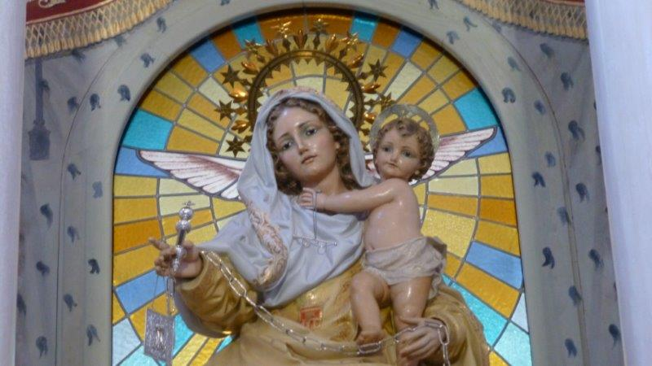

***Ambientación: I Vísperas***

Hemos llegado al día que veníamos preparando con esmero, de corazón y con gestos y actitudes, a lo largo de los días dedicados a la novena, orientando nuestra mirada hacia la figura de María, Madre de la Merced. Todo lo que vivimos en este mes de septiembre tiene un profundo sentido mariano lleno de ternura, de misericordia y de acción de gracias al Dios que nos llamó a vivir bajo la protección y amparo de esta Madre comprometida con la redención de la humanidad y de la creación entera. Durante este tiempo nos hemos hecho eco de la Carta encíclica *“Laudato si”* (Alabado seas…) del Papa Francisco. Siguiendo el eco de sus palabras hemos buscado la presencia de María, la mujer imagen y símbolo de la creación llevada a su plenitud por la Gracia. Nadie como ella manifiesta y hace evangelio: Buena Noticia, la creación misma. María es la mujer, la criatura *“Llena de gracia”* y “Bienaventurada” por excelencia. Y eso es lo que estamos llamados y llamadas a ser cada criatura que viene a este mundo. Cantemos esta mañana festiva, con gozo y alegría:

[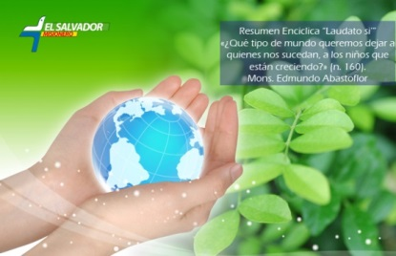](http://www.elsalvadormisionero.org/node/1266)***Oficio Propio***

**Himno *(propio o elegido): “Alabado seas mi Señor,…”***

***Moniciones a los Salmos y Cántico***

***Salmo 112.-*** El salmo 112 es el primero de los seis salmos que componen el Hallel (himno de alabanza) que los judíos cantaban en las grandes fiestas y especialmente en la cena pascual. En el Magníficat de María encontramos ecos de este salmo. Nuestra comunidad proclama la bondad de Dios y su poder salvador, especialmente dirigido a los *pequeños y humildes* de la tierra. Hacemos nuestro este canto de alabanza, porque así queremos ser, ante Dios y nuestros semejantes, imitando en todo a María, mujer fuerte y sencilla, humilde y comprometida: Madre de la Merced divina.

***Salmo 147.-*** Cada día que amanece encontramos motivos más que suficientes para elevar una acción de gracias al Señor desde lo más hondo de nuestro ser: la paz, el amor, la justicia y la prosperidad, por ejemplo. Son signos de identidad de una comunidad, de un pueblo que se sabe amado y acompañado por el Señor; una comunidad universal que se compromete a llevar su mensaje y su Ley por toda la tierra. Vivamos con gozo esta misión que salva y redime a toda la creación.

**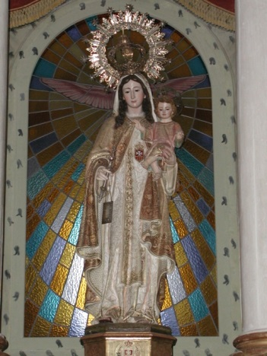*Cántico Ef. 1, 3-10:*** Este canto que se entonaba en las primeras comunidades cristianas sigue las pautas del Magníficat puesto en boca de María: es, como dice el Papa Francisco, un recorrido *memorioso* por la historia de la salvación llevado a cabo en la persona y la obra de Jesucristo. En él hemos sido llamadas y llamados a ser merced que salva y redime siempre, en la más pequeña de sus criaturas. Lo que se nos ha concedido tan generosamente, hemos de vivirlo en gratuidad y alabanza continuas. Somos voz y reconocimiento de toda la creación: del cielo y de la tierra.

* ***(Sigue lo Propio del Oficio)***

********

***Laudes: Ambientación.-*** Esta mañana nos hacemos conscientes, una vez más, de lo importante que es saber vivir en la sobriedad y en la capacidad de gozar con poco. “La sobriedad que se vive con libertad y conciencia, es liberadora”. Quienes disfrutan más y viven mejor cada momento, son los que saben gozar con lo que tienen y no ambicionan más de lo que necesitan, y sobre todo, saben valorar a las personas y entregarse a cada una de ellas, buscando siempre el bien. El Papa Francisco nos invita a dar gracias a Dios por todo. Hoy nosotras tenemos motivos para unirnos a esa acción de gracias universal y permanente. Hoy es un día de fiesta grande, para todos y para todas… Porque María de la Merced es *“de todos y para todos”* como gustaba decir a nuestro beato fundador. Que hagamos de este día la imagen de todos los días que desearíamos vivir en comunión y en paz, en respeto y alegría evangélica, con nuestro prójimo y con nuestro entorno natural: ¡en buenas relaciones ecológicas! Comencemos con un himno que exprese todos nuestros sentimientos de mujeres consagradas, mercedarias de la caridad.

***Monición a los salmos:***

***Salmo 62.-*** El salmo 62 nos propone en las primeras estrofas de este salmo, centradas precisamente en los símbolos de la sed y del hambre, como escribe santa Teresa de Jesús, «sed me parece a mí quiere decir deseo de una cosa que nos hace tan gran falta que, si nos falta, nos mata». No podríamos comenzar mejor esta mañana llena de júbilo.

***Dn 3,57-88.56:*** «Criaturas todas del Señor, bendecid al Señor» Nuestra novena ha estado centrada en la encíclica que nos invita a Loar toda la creación, con nuestra vida. Este cántico nos une a todos los hombres y mujeres de la historia que hacen de la creación una alabanza continua.

***Salmo 149:*** El salmo está impregnado de un aire de fiesta, inaugurado ya con el Aleluya inicial y acompasado luego con cantos, alabanzas, alegría, danzas y el son de instrumentos que parecen estar vivos y gritar de gozo. La oración que este salmo inspira es la acción de gracias de un corazón lleno de júbilo religioso, consagrado, podemos, decir. Porque eso somos.

[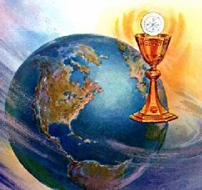](http://www.google.es/url?sa=i&rct=j&q=&esrc=s&source=images&cd=&cad=rja&uact=8&ved=0CAcQjRxqFQoTCLTl95WjgMgCFcwEGgodtUcErg&url=http://webcatolicodejavier.org/eucaristia4.html&psig=AFQjCNEXxt79atVBGEBPM0TYCK_RvQjGqg&ust=1442655060222180)***Ambientación EUCARISTÍA***

**1ª Lectora.-** Desde las primeras horas de la mañana venimos elevando al Señor, Dios de la Creación, y a María de la Merced, nuestra oración llena de gozo y gratitud. Lo hemos hecho con un profundo sentido de súplica: que nos ayuda a ver “*lo que le estamos haciendo a nuestra casa”,* y capaces de convertir nuestros gestos prepotentes en *gestos de ternura compasiva con toda criatura*, con toda la creación. Que seamos, como Dios nos quiso, y como María de Nazaret supo ser: *servidoras de su voluntad* llena de vida y de gracia para todo lo que forma parte de su obra creadora, sabiendo que a la Humanidad, y a nosotros/as dentro de ella, personalmente y de manera única, nos corresponde administrar la belleza y la bondad divina que derrocha toda criatura…:

**2ª Lectora.-** El cielo, el mar, los montes, los valles, los pueblos y las ciudades…; las aves, los peces, los animales que corren sobre la tierra, los mares, los lagos y los océanos…, el aire que nos envuelve y nos llena de vida, el sol, la luna las estrellas…, las personas con las que compartimos la *casa* y la *mesa* que nos prepara el Dios convertido en Alfarero y Jardinero, en Maestro y Sanador… El Amor se nos ha manifestado en un misterio de vida que lo penetra y lo supera todo y toda existencia; ese Amor Creador nos invita a vivir un compromiso universal de liberación y de rescate: de auténtica entrega y redención. Con ***María de la Merced***, hoy, como cada día, nuestra ***Eucaristía*** es *comunión de amor*, con la humanidad y la creación nuevas: sanadas y redimidas. ¡Gracias, Señor!

***Canto entrada: “Mercedarias somos…”***

* ***Lecturas (propias)***

***Preces: (Rpta: Dios Padre Nuestro, escúchanos)***

***María, Madre de la Merced***, pedimos tu intercesión para que la Iglesia sea una Comunidad que lidere en el mundo las relaciones en las que la ecología ocupe un espacio importante en los proyectos de las naciones, y que esos proyectos digan al mundo *la bondad, la belleza y la equidad* propias de la Creación divina.

***María, Madre de la Merced***, pedimos tu intercesión para que las relaciones entre los países más desarrollados del mundo sean solidarias, permitiendo que la economía vaya de la mano con la justicia y la paz en la entera creación.

***María, Madre de la Merced***, pedimos tu intercesión para que todos los hombres y mujeres, ancianos y niños que sufren hoy las consecuencias de las guerras, que son prófugos, exiliados y desplazados,… puedan pronto elevar un canto de alabanza y gratitud por la acogida y el respeto a sus derechos humanos

***María, Madre de la Merced***, pedimos tu intercesión para que los niños crezcan seguros y felices, los jóvenes vean cumplidos sus sueños, los adultos sientan la solidez de una vida feliz y creativa, los ancianos conozcan la felicidad de sentirse amados y respetados…

[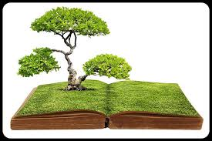](http://www.google.es/imgres?imgurl=https://images-blogger-opensocial.googleusercontent.com/gadgets/proxy?url=http://www.aleteia.org/image/es/article/papa-francisco-firmo-la-enciclica-sobre-ecologia-y-tiene-titulo-laudato-sii-5867444719583232/the-big-tree-growing-from-a-book--kittichai-shutterstock_es/topic&container=blogger&gadget=a&rewriteMime=image/*&imgrefurl=http://stenpiedad.blogspot.com/p/la-primavera-de-la-iglesia-florecera.html&h=545&w=818&tbnid=O1y40C8gvCsRhM:&docid=BmY8iTzM_N_7_M&hl=es&ei=1MfqVeHQFIfkaLHwnagE&tbm=isch&ved=0CB0QMygaMBo4ZGoVChMI4YqfvdvfxwIVBzIaCh0xeAdF)***Canto de Comunión: “Samaritano” (CD, “Descálzate”)***

***Canto final: “Madre de la Merced”***

***Ambientación*** ***II Vísperas***



La ***sensibilidad ecológica*** requiere de nosotras un verdadero compromiso con el mundo *natural*, y debe surgir de una ***mística teológica*** difícil de encontrar en un mundo tecnológico y financiero que solo ambiciona *ser más, poder más, tener más…* Sin dar importancia a lo mucho y de tan inmenso valor que hemos recibido de manera gratuita. Nosotras/os, hombres y mujeres llamados a vivir otro estilo de vida: un estilo que nace de la entrega de Dios al mundo en la persona del Hijo, y de la amistad con él y con María, la mujer llamada de entre todas las criaturas a ser como *un puente* entrañable entre la Divinidad y la humanidad. Somos personas consagradas por la fuerza creadora y creativa del Espíritu Santo. Nuestro estilo de vida consagrada debería mostrar la alegría que nos nace del hondón del alma, esa profundidad que se encuentra y enlaza con lo más íntimo y auténtico de la Creación. Para, así, mostrar la huella del Creador en cada criatura: todas santas, todas consagradas por el Amor del Dios que nos llama a existir: a seguir creando y amando.

**Himno *(propio o elegido):***

***Moniciones a los Salmos y Cántico***

***Salmo 125.-*** A los que fueron exiliados y deportados por largo tiempo de su tierra, les parece un sueño el regreso: un *segundo éxodo* promovido por el Dios siempre redentor. El espectáculo de la Ciudad santa, rodeada por un cerco de montañas, aunque en ruinas, suscita la actitud de profunda confianza que se refleja en este Salmo. Lo que se ve en el horizonte de la fe es la “herencia de los justos”: la ciudad que debe ser reconstruida, la tierra que espera ser cultivada, porque es el lugar de encuentro con el Señor. Nosotras queremos unirnos a esta tarea, porque esa también nuestra herencia: Dios mismo.

***Salmo 126.-*** Es una invitación a la confianza en la providencia y en el actuar divino. El salmista quiere inculcarnos que sólo Dios puede asegurar la prosperidad de los esfuerzos humanos. Los frutos de nuestra vida consagrada, como hijos de un vientre fecundo, son un don de Dios, porque la fecundidad únicamente puede provenir de la bendición divina.

[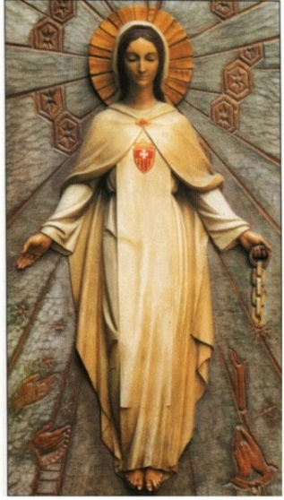](http://www.google.es/url?sa=i&rct=j&q=&esrc=s&source=images&cd=&cad=rja&uact=8&ved=0CAcQjRxqFQoTCIeajuGy6scCFYSrGgod2tIJ_w&url=http://mensajesdediosalmundo.blogspot.com/2014_09_01_archive.html&psig=AFQjCNHDcxZfZ-IZDPRP4lI-aFsqnsdbmg&ust=1441901739664641)***Cantico Ef 1, 3-10.-*** La elección de que somos objeto es una verdadera vida en Cristo, y para siempre. «Para ser santos, inmaculados e irreprochables ante él». «Santas» y “consagradas” definitivamente al servicio de Dios. Y precisamente por esta definitiva pertenencia a Dios, nuestra vida tiene que ser *justa* e *irreprochable* ante Él*:* el Dios tres veces Santo.

*(Sigue lo propio del Oficio)*